**Vonkje van Hoop bij zondag 27 juli 2025**

**Bidden is zich engageren**

“Leer ons bidden”,

vroegen de leerlingen aan Jezus.

Daarop leerde Hij hun

de woorden van het hoopvolle gebed

dat we vandaag nog altijd bidden,

het *Onze Vader*.

Bidden is meer dan woorden opzeggen.

Bij elke vraag die we stellen,

bij alle hoop die we koesteren,

hoort ook een engagement.

De gelijkenissen die Hij vertelde,

nodigen uit tot actie.

Je moet kloppen

opdat er opengedaan wordt.

Je moet zoeken om te vinden.

Zo is het ook met het unieke gebed

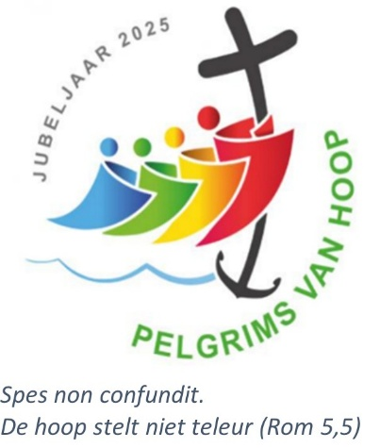dat we van Jezus kregen.

Als we vragen dat Gods naam zou geheiligd worden,

moeten we dan zelf niet eerst

respecteren en heiligen

al wat Hij geschapen heeft?

Als we vragen om dagelijks brood,

moeten we dan niet eerst

alles in het werk stellen

opdat elke mens het broodnodige

ter beschikking heeft?

Om te kunnen bidden om vrede,

moeten we zelf eerst vredezoekers en -stichters zijn.

Bidden is niet vrijblijvend.

*Luc Beeldens*